Heyyytttttt! Naber Sevgili Civiller,

Bir hafta aradan sonra tekrar karsinizdayim, gecen hafta sevgilimle olan dedikodularimi birinci agizdan benden duymaniz anlasilan cok komiginize gitmis ki bir hafta boyunca telefonlarim, faxlarim, e-maillerim doldu tasti. Gosterdiginiz ilgi alakaya cok tesekkur eder hepinizi ayri ayri yalamayi kendime bir borc bilirim. Bu haftaki yazimda 25 Temmuz gunu hayatina gozlerini acan canimiz cigerimiz Cebo’muzun dogumgunu hakkinda olucek.

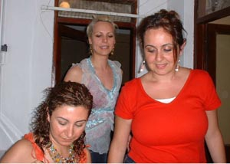
Karamelek ve Mutfagi Bakiim ne almis... Bluz... ama biz goremedik...

Sevgili Karamelek Cebo’nun dogumgununde yine o essiz görkemli malikanesinde Cebo’ya dogumgunu partisi vermek istedigini bize bildirdi. Bu teklife ben pek sicak bakmadim cunku yogun bi hayran kitlesi olmasindan dolayi bu ozel gununu bizle geciremeyebilecegini Karamel’e ilettim. Cebo’yla yaptigimiz telefon gorusmesinde ise cok sevindigini mutlaka gelecegini söyleyerek Karamel ve benim gozlerimizin dolmasina sebep olmustur. Helal olsun sana Cebo kral kizmissin bizi hicbir verkerkeye tercih etmeyerek bizle olmayi tercih ettin.Karamel’de duygularini ‘’ kizim iste budur verkerleler gelip gecici bizim bizden baska kimimiz var, yasasin civil cumhuriyeti’’ diyerek duygularini dile getirmistir.

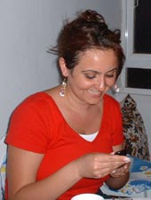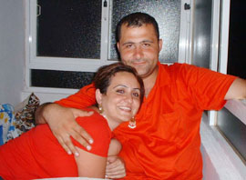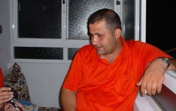
Ahaha.. Pantolonu yirtilmisss! Bloody Mary Ikizleri Ne diyolar acep...

Gelelim 25 Temmuz aksamina Hinnur ve Miyerno cadilari tatilde olduklarindan dolayi ben ve Cebo Karamel’in evinde aksam 7,30 gibi yerlerimizi aldik. Dogumgunu menumuzde sevgili Karamel’in mutbagindan pilav salatasi, kofte, patates kizartmasi mevcuttu. Karamel’in evine ilk ben gittim, Cebo assolist ve dogumgunu cocugu oldugundan aramiza bi yarim saat sonra katildi. Bu arada Cebo muhtesem gogus dekolteli bluzu ve pantolonuyla gozlerimizi bir daha kamastirdi. Bu arada ikisinede firmamdan 2 adet hedaye goturdum ilk olarak Cebo gelmeden deneyen ve sevinc cıgliklari atan Karamel ayni etekten Cebo’ya aldigimi soyledigimde “en guzel bana yakisti dimi kardis” deyip , Cebo gelip etegini denediginde “ay kardis en guzel sana yakisti, cuk diye ustune oturdu” diyerek gercek bi Karamelek oldugunu tekrar olarak ispat etmistir. Cebo’ya ayrica aldigim dogumgunu hedayesi beyaz gomlegi Cebo gordugunde cok begenip suratimi yalarkene, Esra’nin sinsi bakislari Cebo ve benim biraz gerilmeme sebep olmustur.

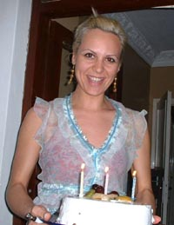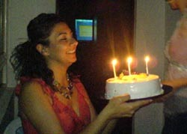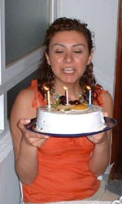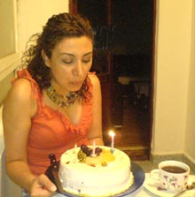
Pastaci geldi haaniiim Bi Gandalf ve havai fisekleri eksik Ne dilek tutayim... Hofladim, pofladim...

Soframizi balkona hazirlayip yemegimizi basladiktan sonra her dogumgununde oldugu gibi eskilere dalarak sohbetimizi koyulastirip enfes yemeklerimizi yerkene kah huzunleniyor, kah guluyor ve unutma her yasin ayri bi guzelligi var diyerek, yıllanmis sarabimiz olan Cebo’muza iltifat uzerine iltifat yagdiriyoduk. Bu iltifatlardan gogsu kabaran Cebo zaten dekolte olan tas gibi memikleri o kabardikca daha cok aciliyo ve Karamel’le benim gozlerimizin yerinden cikmasina sebep oluyordu. Yemeklerimizi yiyip bir guzel siskolastiktan sonra sevgilimden gelen bi telefonla kendisininde bu gecemize katilacagini ogrendik. Yalniz biraz gecikecegini pantolonunun apıs arasindan sokuldugunu , yeni bi pantolon giyinip gelecegini söyledi. Verkerkemin gelecegini duyan Cebo hemen memiklerini kapatip ciddi bir hal alip “gelsinde gorelim nasil biriymis , soyle gelirken bize icecek biseyler alsin “ diyerek tam bir kaynana kiligina girdi. Sevgilim geldiginde onu kapida karsilayip bir guzel sarildigimde arkamda biten Cebo’nun kollarini birbirine baglasip sinirli sinirli bana baktigini gordum. Cebo’da verkerkemle tanistikten sonra bu sefer 4 kisi olarak soframizda yerlerimizi aldik, sira Cebo’nun pasrasinin kesimine gelmisti. Pasta Karamel’in zarif kollari arasinda geldi ve Cebo eski yasini geride bırakip yeni yasina merhaba diyerek mumlarini sondurdu. Bizde civil camiasi olarak kendisine tekrardan MUTLU YILLAR diliyoruz. Pastasida sevgili Karamel’in secimiyle alinmis tadida super otesiydi. Kendisini tekrar opup kokladiktan sonra biralarimizi yudumlamaya basladik.

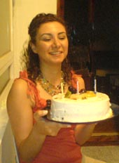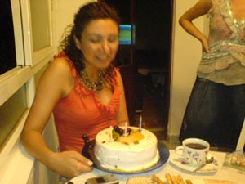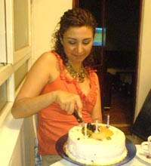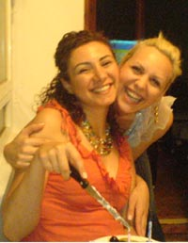
Bi konusma yapsam mi acep? Amma kucuk masa bu yaw... Icimde kaldi yaw bi nutuk cekmek... Hadi, kes trasi da pasta yiyek!

Benim verkerkemin bitmek tukenmek bilmeyen fikra ve anilari nesemize nese katti. Burdan Hinnur ve Miyerno cadilarina sesleniyoruz siz yoksunuz diye sanmayin biz yalniz kaldik oyle bi eglendikki bence siz gelemediginize oturup aglayin. Eso’cuguma laf soylemiyorum tabiki cunku o gelemesede kalbi bizimle beraber carpmaktaydi. Partimiz bitipte eve gitme vakti geldiginde her zamanki gibi aramizdan ilk olarak Cebo ayrildi , kendisi giderkende bize tesekkur edip tabiki yalamayi ihmal etmedi. Daha sonra ben ve verkerkem Esra’nin balkonunda otururken aniden Karamel havada sinek gordugunu soyleyip bir kutu sinek ilacini ustumuze bosalttı , sinek yerine bizi hedef aldigi belliydi yani artık kalkın gidin demek istiyordu. Bunun uzerine bizde artik gitmemiz gerektigini soyleyerek Karamelin malikanesinden ayrıldık. Tekrar Cebo’muza NİCE SENELER diyerek yazima son veriyorum. Beni ozleyin anacimmm byeee......

